Příloha č. 1 smlouvy na zpracování projektové dokumentace a výkonu autorského dozoru při akci s názvem „Revitalizace Holáseckých jezer – revize projektové dokumentace“

Příloha č. 1 Smlouvy o zpracování projektové dokumentace a výkon autorského dozoru

Součástí předmětu plnění jsou následující činnosti
- analýza sedimentů a geodetické zaměření na povrchu a v hloubce
- součástí tohoto plnění je i dendrologický průzkum;
- revize a aktualizace, resp. přepracování projektové dokumentace pro stavební povolení (kterou vypracovala společnost GEOtest, a.s. v rozsahu pro provedení stavby) a s tím související zajištění změnového řízení s tím, že tato dokumentace bude sloužit i jako dokumentace pro provedení stavby; tuto část může provést pouze osoba odlišná od zpracovatele původní projektové dokumentace (dále také jako „původní PD”, následně pak „nová/upravená PD”)
- součástí tohoto plnění je i změna harmonogramu (prodloužení období stavební etapy od poloviny srpna – březen a zkrácení doby realizace stavby s předpokladem na 3 – 4 roky), tak aby navrhovaná doba realizace stavby, byla realizovatelná zhotovitelem stavby - tato změna je odsouhlasena zpracovatelem biologického hodnocení;
- je požadováno zachování stávající metody řešení odbahnění (tzv. „mokré cesty“);
- součástí tohoto plnění je současně snížení odbahnění sedimentů, tj. prověření možnosti snížení kubatury těžených sedimentů s cílem snížení nákladů na vlastní realizaci navržení odtěžených takového množství sedimentů, aby projekt nadále splnil cíle, tedy revitalizaci přírodní památky (uvažováno o 70 %);
V rámci posouzení původní PD byly zjištěny následující nedostatky:
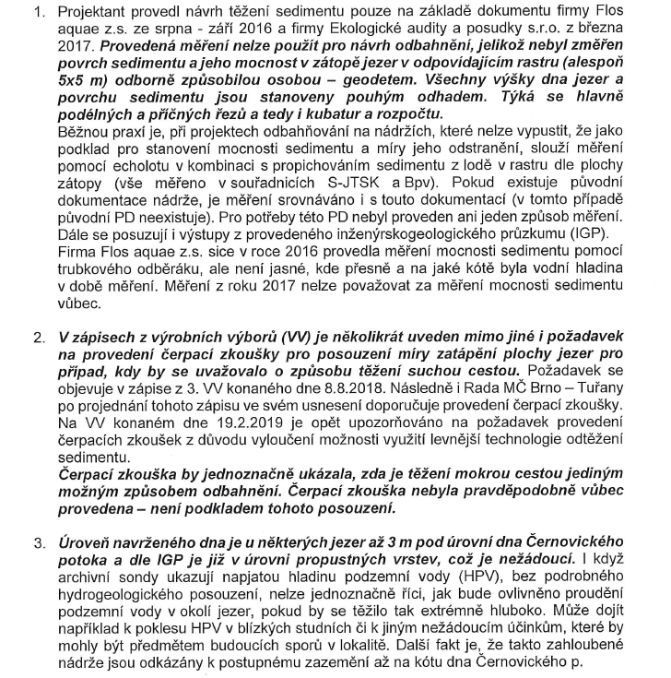
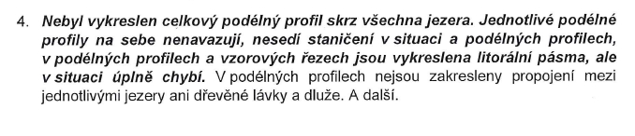

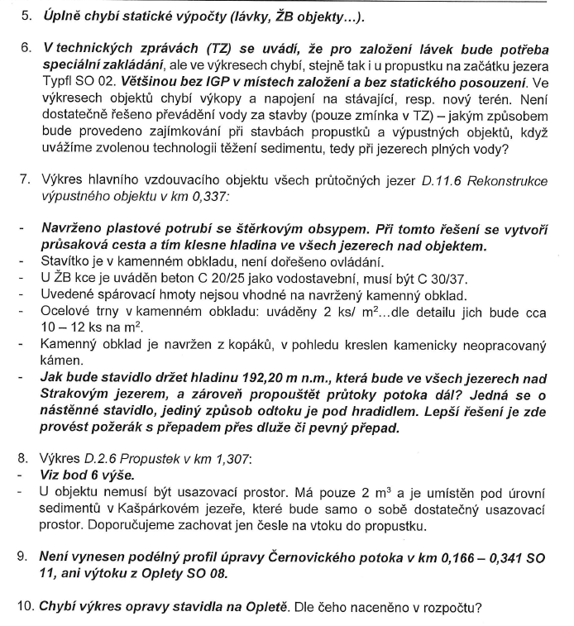
Objednatel však upozorňuje, že se nejedná o úplný výčet a v rámci projektu se mohou vyskytovat další (výše neuvedené) nedostatky.
V rámci revize Zhotovitel zajistí zejména následující:
- vykreslí celkový podélný profil skrz všechna jezera, který ve stávající dokumentaci chybí. Dále je nutné zkontrolovat a opravit, aby na sebe jednotlivé podélné profily navazovaly a odpovídalo staničení v situaci a podélných profilech. Doplnit vykreslení litorálního pásma v situaci (v podélných profilech a vzorových řezech je vykresleno). V podélných profilech je potřeba zakreslit propojení mezi jednotlivými jezery, dřevěné lávky a dluže;
- doplní chybějící statické výpočty (např. lávky, železobetonové objekty);
- ve výkresech doplní speciální zakládání pro založení lávek, stejně tak u propustku na začátku jezera Typfl SO 02 (je uvedeno v technických zprávách). Dále je potřeba posoudit potřebnost inženýrsko-geologického průzkumu v místech založení a statické posouzení. Doplnit ve výkresech objektů výkopy a napojení na stávající, resp. nový terén;
- prověřit navržený způsob převádění vody za stavby (zajímkování při stavbách propustků a výpustných objektů) a pokud bude shledán jako neproveditelný, navrhnout jiný;
- opravit chyby v navrženém hlavním vzdouvacím objektu všech průtočných jezer (D.11.6 Rekonstrukce výpustného objektu v km 0,337):
  - navrženo plastové potrubí se štěrkovým obsypem. Při tomto řešení se vytvoří průsaková cesta a tím klesne hladina ve všech jezerech nad objektem. Navrhnout funkční řešení.
  - stavítko je v kamenném obkladu, není dořešeno ovládání;
  - chybně uveden beton C 20/25 jako vodostavební, musí být C 30/37;
  - uvedené spárovací hmoty nejsou vhodné na navržený kamenný obklad. Navrhnout funkční řešení;
  - ocelové trny v kamenném obkladu: uváděny 2 ks/ m2, tedy zřejmě nedostačující počet. Opravit a doplnit potřebný počet (předpoklad 10 – 12 ks na m2);
  - kamenný obklad je navržen z kopáků, v pohledu kreslen kamenicky neopracovaný kámen. Opravit nesoulad;
  - místo v současnosti navrženého nástěnného stavidla navrhnout jiné řešení, např. požerák s přepadem přes dluže či pevný přepad;
- objekt Propustek v km 1,307 – nyní je navržen usazovací prostor o objemu 2 m3 a je umístěn pod úrovní sedimentů v Kašpárkovém jezeře. Zvážit jeho potřebnost a případně vypustit. Zachovat jen česle na vtoku do propustku;
- do výkresů je nutné vynést podélný profil úpravy Černovického potoka v km 0,166 – 0,341 SO 11 a výtoku z Oplety SO 08;
- zpracovat chybějící výkres opravy stavidla na Opletě;
- kontrola souladu projektové dokumentace s položkovým rozpočtem, provedení oprav rozpočtu u zjištěných chyb a nedostatků
- všechny změny v projektové dokumentaci, tedy ve výkresech i textových částech, je nutné promítnout i do rozpočtu
- položky, které jsou v položkovém rozpočtu v současnosti označeny jako „soubor“, rozpoložkovat do dílčích přesně kvantifikovaných položek
- obdobný postup použít u položek typu „Likvidace přebytků zeminy“, „Vykopávky pod vodou drapákem na pontonu“, „Vykopávky pod vodou bagrovacím čerpadlem z pontonu“ – položky rozpoložkovat do dílčích, přesně kvantifikovaných a ověřitelných z důvodu kontroly prací zhotovitele
- u položek, jejichž kód končí písmenem „R“, kontrola možnosti změny na položku, která odpovídá ceníku URS a případné přepoložkování;
- aktualizace celého finálního rozpočtu dle současných cen.

- vypracování dokumentace pro realizaci dočasné panelové cesty (v nezbytném rozsahu dle zákona č. 283/2021 Sb., stavební zákon, ve znění pozdějších předpisů, dále jen „NSZ“), tzn. pro případné povolení záměru dle NSZ a v rozsahu dokumentace pro provádění stavby (dále také jako „PD” nebo „PD pro panelovou cestu“).

V průběhu zpracování projektové dokumentace bude proto zadavatelem provedena konzultace s Agenturou ochrany přírody a krajiny České republiky s tím, že účast zhotovitele projektové dokumentace je při této konzultaci vyžadována (nedohodnou-li se smluvní strany jinak).
Projektová dokumentace bude zpracována podle příslušných Standardů péče o přírodu a krajinu (https://nature.cz/web/cz/platne-standardy).

Obsah části plnění – projektová dokumentace
Zhotovitel vypracuje dokumentaci v rozsahu pro povolení záměru ve smyslu zákona č. 283/2021 Sb., stavební zákon, ve znění pozdějších předpisů (dále jen „stavební zákon“), a to v podrobnostech projektové dokumentace pro provádění stavby, která bude použita v zadávacím řízení podle ZZVZ a dle příslušných prováděcích právních předpisů
Projektová dokumentace pro povolení záměru (vypracovaná v podrobnostech v dokumentace pro provádění stavby) musí být zpracována v podrobnostech nezbytných pro zpracování nabídky na veřejnou zakázku, tj. v podrobnosti vyžadované zákonem č. 134/2016 Sb., o zadávání veřejných zakázek (dále jen „ZZVZ“), ve znění pozdějších předpisů a jeho prováděcími předpisy, zejména vyhláškou č. 169/2016 Sb., o stanovení rozsahu dokumentace veřejné zakázky na stavební práce a soupisu stavebních prací, dodávek a služeb s výkazem výměr. Zohledněna musí být mj. ustanovení § 36 odst. 1 ZZVZ (zákaz stanovení zadávacích podmínek tak, aby určitým dodavatelům bezdůvodně přímo nebo nepřímo zaručovaly konkurenční výhodu nebo vytvářely bezdůvodné překážky hospodářské soutěže), ustanovení § 89 odst. 5 ZZVZ (zákaz stanovení technických podmínek tak, aby zvýhodňovaly nebo znevýhodňovaly určité dodavatele nebo výrobky).
(dále jen „PD“ nebo „projektová dokumentace“).
PD bude obsahovat náležitosti dle platné a účinné legislativy vztahující se svým obsahem k předmětu plnění, zejména stavebního zákona, a příslušných účinných prováděcích předpisů, zákona č. 254/2001 Sb., o vodách a o změně některých zákonů (vodní zákon), ve znění pozdějších předpisů a zákona č. 309/2006 Sb., kterým se upravují další požadavky bezpečnosti a ochrany zdraví při práci v pracovněprávních vztazích a o zajištění bezpečnosti a ochrany zdraví při činnosti nebo poskytování služeb mimo pracovněprávní vztahy (zákon o zajištění dalších podmínek bezpečnosti a ochrany zdraví při práci), ve znění pozdějších předpisů, nařízení vlády č. 591/2006 Sb., o bližších minimálních požadavcích na bezpečnost a ochranu zdraví při práci na staveništích, ve znění pozdějších předpisů, nařízení Statutárního města Brna č. 14/2024, o požadavcích na výstavbu ve statutárním městě Brně a platných relevantních technických norem, jejichž závaznost smluvní strany tímto sjednávají.
Zadavatel předpokládá možnost spolufinancování projektu s názvem „Revitalizace Holáseckých jezer“ z dotační výzvy z Operačního programu Životní prostředí, Opatření 1.3.11 Podpora přírodě blízkých opatření v krajině a sídlech - ERDF.
V průběhu zpracování projektové dokumentace bude proto provedena zadavatelem konzultace s Agenturou ochrany přírody a krajiny České republiky. Projektová dokumentace bude zpracována podle příslušných Standardů péče o přírodu a krajinu (https://nature.cz/web/cz/platne-standardy).
PD bude zpracována v souladu s příslušnými právními předpisy v účinném znění, technickými normami, městskými standardy-
PD bude dále obsahovat:
- doklady o jednání s orgány státní správy a s účastníky řízení, dále stanoviska, souhlasy, popřípadě rozhodnutí dotčených orgánů státní správy předepsané zvláštními předpisy;
- zapracování připomínek a rozhodnutí na základě jednání s DOSS a dalšími účastníky řízení do projektové dokumentace;
- vypracování návrhu žádosti o vydání povolení záměru;
- doklady, listiny a další náležitosti tvořící přílohy k žádosti o společné rozhodnutí stavby;
- projekt organizace dopravy a dopravního značení Stavby;
- projednání všech přístupových tras s vlastníky, nájemci či správci dotčených pozemků či komunikací a zapracování případných připomínek do PD;
- v případě nutnosti použití materiálu v místě stavby budou projednány podmínky odebrání potřebného množství materiálu s vlastníky i případnými nájemci. V případě použití zeminy z jiných staveb a v případě trvalého uložení materiálu (zeminy či sedimentu) mimo řízené skládky, budou splněny podmínky dané zákonem a podmínky trvalého uložení dohodnuty s vlastníky, nájemci či správci dotčené lokality;
- plán kontrolních prohlídek stavby;
- rozpočet (propočet nákladů) členěný na jednotlivé stavební objekty či provozní soubory;
- záborový elaborát (tabulku návrhu rozdělení pozemků přináležejících k jednotlivým objektům stavby s uvedením jejich plochy);
- zpracování konceptu pro majetkoprávní vypořádání, které spočívá ve zpracování záborového elaborátu pro vybraný návrh technického řešení;
- plán BOZP dle zákona č. 309/2006 Sb., kterým se upravují další požadavky bezpečnosti a ochrany zdraví při práci v pracovněprávních vztazích a o zajištění bezpečnosti a ochrany zdraví při činnosti nebo poskytování služeb mimo pracovněprávní vztahy (zákon o zajištění dalších podmínek bezpečnosti a ochrany zdraví při práci), ve znění pozdějších předpisů, v členění:
  - základní informace o akci a účastnících výstavby;
  - povinnosti účastníků výstavby v oblasti zajištění BOZP;
  - přehled základních opatření k zajištění BOZP;
  - vymezení činností, rozsahu prací a stanovení pracovních postupů v členění dle jednotlivých stavebních dílů výkazu výměr, soupis rizik, která při jejich provádění vznikají včetně jejich vyhodnocení a návrhu opatření z hlediska BOZP;
  - způsob hlášení mimořádných událostí a pracovních úrazů;
  - zásady požární ochrany při realizaci;
  - dopravně provozní předpisy;
  - zabezpečení staveniště;
  - bezpečnost práce při udržovacích pracích při užívání Stavby.
- zásady organizace výstavby – technické zprávy, situace, objízdné trasy kladně projednané s dotčenými orgány, dočasné a následně trvalé dopravní značení, harmonogramy prací;
- zpracování kompletních tabulek dotčených pozemků;
- vypracování nového podrobného a přesného soupisu prací, dodávek a služeb s výkazem výměr ve formátu xls. (dále též jen „VV“). Soupis prací, dodávek a služeb s VV musí být v souladu s ZZVZ a splňovat náležitosti vyhlášky č. 169/2016 Sb., o stanovení rozsahu dokumentace veřejné zakázky na stavební práce a soupisu stavebních prací, dodávek a služeb s výkazem výměr, ve znění pozdějších předpisů. Podrobný soupis prací, dodávek a služeb s VV bude zpracován jako podklad pro výběr zhotovitele stavebních prací a položkového rozpočtu. PD ani soupis prací nebude obsahovat odkaz na určité dodavatele nebo výrobky nebo patenty na vynálezy, užitné vzory, průmyslové vzory, ochranné známky nebo označení původu. Odkaz na určité dodavatele nebo výrobky nebo patenty na vynálezy, užitné vzory, průmyslové vzory, ochranné známky nebo označení původu může být uveden jen výjimečně, pokud stanovení technických podmínek dle § 89 odst. 1 ZZVZ nemůže být dostatečně přesné nebo srozumitelné. V projektové dokumentaci u takovéhoto odkazu musí být uvedeno, že zadavatel v takovýchto případech vždy výslovně umožní pro plnění veřejné zakázky použití i jiných, rovnocenných řešení;
- vypracování položkového rozpočtu stavebních celků v aktuální cenové hladině ve formě oceněného soupisu prací (rozpočet bude vždy obsahovat sloupec, ve kterém je uveden odkaz na typ použité cenové soustavy ve tvaru „rok_typ cenové soustavy“ (např. „2022_OTSKP“ nebo „CS ÚRS 2022 O1“ nebo „RTS DATA 2022/I“);
- soupis stavebních prací, dodávek a služeb a položkový rozpočet budou ve všech svých částech (včetně jednotlivých profesí) zpracovány s využitím jednotného softwaru pro tvorbu stavebních rozpočtů. Soupis stavebních prací, dodávek a služeb a položkový rozpočet bude každý samostatně tvořit jeden ucelený datový soubor, který nebude obsahovat ocenění jednotlivých stavebních dílů (například profesí) pomocí položek charakteru komplet či soubor následně odkazujících na dílčí samostatné soupisy stavebních prací, dodávek a služeb;
- soupis stavebních prací, dodávek a služeb a položkový rozpočet musí být zpracován tak, aby jejich položky byly navázány na vybranou cenovou soustavu (drobná textová úprava položek ve specifikaci nebo názvu je přípustná); zadavatel však vylučuje možnost použití kompletů (tzv. r-položek). V případech, kdy nelze použít standardní materiály nebo technologie obsažené v cenové soustavě, je Zhotovitel povinen nemožnost navázání položek na cenovou soustavu řádně zdůvodnit a současně předložit vysvětlení, jak byla cena v položkovém rozpočtu stanovena s tím, že potřeba musí vyplývat z technických požadavků na stavbu. Z předloženého vysvětlení musí vyplývat, že ceny jsou stanoveny jako v místě a čase obvyklé. Objednatel si v takových případech může dodatečně vyžádat doplňující dokumentaci a informace, nezbytné ke kontrole cen položek, které nejsou obsaženy v cenové soustavě a Zhotovitel je povinen tuto doplňující dokumentaci a informace Objednateli předat ve lhůtě do 3 pracovních dní;
- jednotlivé soupisy musí obsahovat zadané vzorce pro automatické výpočty celkové ceny v jednotlivých položkách výkazů výměr;
- soupis prací bude zpracován v členění na stavební objekty, inženýrské objekty a provozní soubory v souladu s projektovou dokumentací. Každý stavební objekt, inženýrský objekt a provozní soubor, definovaný projektovou dokumentací, bude mít vlastní soupis prací; soupisy prací budou zpracovány dle požadavků Objednatele na dělení do jednotlivých etap výstavby;
- ke každému soupisu prací bude celková rekapitulace a rekapitulace jednotlivých stavebních objektů a provozních souborů; součástí celkové rekapitulace nákladů za budoucí dílo budou vedlejší a ostatní náklady;
- vedlejší a ostatní náklady budou popsány v samostatném soupisu prací jako samostatné položky a mohou být uvedeny v jednom společném soupisu prací;
- položky pro vedlejší a ostatní náklady uvádět do soupisu jednotlivými položkami, nikoliv procenty ze základny;
- výkresová i textová část PD musí být věcně i materiálově v souladu se soupisem stavebních prací, dodávek a služeb s výkazem výměr;
- seznam v PD navržených zařízení technologií s uvedením běžné záruční doby poskytované výrobci takovýchto zařízení a s uvedením nezbytných, servisních a provozních opatření vztahujících se k těmto zařízením a strojům tak, aby tyto zařízení a stroje bylo možné řádně a nerušeně užívat k účelu, ke kterému jsou určeny a zároveň bylo umožněno zachování jejich maximální technické životnosti (tj. jejich rozsah a četnost vyplývají z příslušných technických norem a z běžných požadavků výrobců takovýchto zařízení);
- doklady o jednání s orgány státní správy a s účastníky řízení, dále stanoviska, souhlasy, popřípadě rozhodnutí dotčených orgánů státní správy předepsané zvláštními předpisy;
- zapracování všech vydaných rozhodnutí, povolení, souhlasů a stanovisek.
Počet vyhotovení a formáty:
PD bude zpracována v listinném a elektronickém vyhotovení.
V elektronické podobě bude dokumentace předána na CD/DVD nosiči. Textová část bude zpracována ve formátu *.doc nebo *.docx pro MS Word a ve formátu *.pdf; tabulkové soubory ve formátu *.xls nebo *.xlsx pro MS Excel a ve formátech *.xlm a *.pdf; výkresová část ve formátu *dwg pro AutoCAD a ve formátu *.pdf; vizualizace ve formátu *.tiff a *.pdf.
Zhotovitel je povinen předat Objednateli kompletní návrh dokumentace k připomínkám v 1 listinném a v 1 elektronickém vyhotovení. Následně Zhotovitel předá Objednateli kompletní, upravenou a odsouhlasenou dokumentaci v 2 vyhotoveních v listinné podobě a 2 vyhotoveních v elektronické podobě.
Všechna tištěná vyhotovení budou opatřena autorizačním razítkem.

Obsah části plnění Autorský dozor
V rámci výkonu činnosti Autorského dozoru je Zhotovitel povinen vykonávat zejména následující činnosti (a to vždy samostatně ke konkrétnímu stavebnímu celku):
- postupuje při plnění činností výkonu Autorského dozoru v úzké součinnosti s Objednatelem nebo jím určenou osobou;
- účastní se předání a převzetí staveniště zhotovitelem Stavby, přičemž kontroluje, zda skutečnosti známé v době předávání staveniště odpovídají předpokladům, podle kterých byla vypracována PD;
- dohlíží na soulad situačních a vytyčovacích výkresů jednotlivých objektů s celkovou situací Stavby;
- účastní se veřejnoprávních řízení v případech, kdy je nutné objasnit nebo vysvětlit souvislost s PD;
- podává nutná vysvětlení k PD a zajišťuje operativní dopracování, popřípadě odstranění nedostatků tak, aby byla zajištěna plynulá realizace Stavby ze strany jejího zhotovitele; operativní dopracování nebo případné odstranění nedostatků bude zpracováno formou revizí, aby PD plně vyhovovala příslušným právním předpisům a technickým normám, např. zákonu č. 283/2021 Sb., stavební zákon, ve znění pozdějších předpisů, a příslušných účinných prováděcích předpisů
- podává nutná vysvětlení a spolupracuje se zpracovateli dokumentace zajišťované zhotovitelem Stavby (realizační dokumentace Stavby, výrobní dokumentace, dokumentace skutečného provedení Stavby) a zpracovatelem plánu bezpečnosti a ochrany zdraví při práci;
- posuzuje návrhy účastníků výstavby na odchylky a změny oproti příslušné části PD;
- navrhuje změny a odchylky ke zlepšení souborného řešení Stavby, vznikajících ve fázi realizační přípravy a fázi realizace Stavby, popř. za zvlášť sjednaných podmínek;
- posuzuje návrhy na změny Stavby, na odchylky od PD;
- dohlíží na soulad zhotovované Stavby s projektovou dokumentací ověřenou ve stavebním řízení a vykonává dohled nad souladem zhotovované Stavby s PD, která je podkladem k výkonu Autorského dozoru, sleduje a kontroluje postup výstavby ve vztahu k dokumentaci, přičemž kontrolu souladu s dokumentací jednotlivých objektů či konstrukcí musí vykonávat příslušní odpovědní specialisté (např. elektro, instalace, statika apod.);
- účastní se dohodnutých zkoušek v souvislosti s předáváním jednotlivých dodávek Stavby i v souvislosti s ověřováním splnění cílů projektu;
- účastní se kontrolních dnů Stavby a výrobních výborů Stavby;
- sleduje změny technických norem a předpisů (např. hygienických, požárních apod.) v průběhu přípravy a realizace Stavby až do vydání kolaudačního rozhodnutí (případně protokolárního předání Stavby, resp. stavebního celku), které by mohly mít dopad na prováděnou Stavbu a dodatečně měnit požadavky na provádění Stavby podle PD a které by mohly komplikovat vydání kolaudačního rozhodnutí (bude-li realizováno), prokazatelně a včas upozorňuje zástupce Objednatele na tyto změny;
- zaznamenává zjištění, požadavky a návrhy do stavebního deníku; vyžadují-li zjištění, požadavky nebo návrhy (např. návrhy na změny dokumentace Stavby) samostatné zpracování, pak jsou ve stavebním deníku zaznamenány hlavní údaje o nich;
- vyjadřuje se k požadavkům na dodatečné stavební práce (vícepráce) oproti PD;
- poskytuje součinnost při zpracování odpovědí na dotazy a při kontrolách prováděných za strany kontrolních orgánů, zejména auditních orgánu, Evropské komise, Evropského účetního dvora, Nejvyššího kontrolního úřadu, finančního úřadu, Národního fondu, Evropského úřadu pro potírání podvodného jednání a dalším oprávněných orgánů státní správy.
Součástí výkonu Autorského dozoru bude zpracování:

průběžných měsíčních zpráv (jež bude sloužit jako podklad pro fakturaci)

doplnění či úpravy Projektové dokumentace (změnová řízení).

